11 de marzo del 2026

Estimado equipo de NOMBRE DEL CLIENTE:

Desde hace unos años, Werfen a nivel global ha implementado una serie de acciones en pro de la sustentabilidad y alineadas con la agenda 2030 de las Naciones Unidas (puede consultar estas acciones y conocer acerca de las políticas de sustentabilidad entrando al enlace Werfen Sustainability). Ahora es nuestro turno para aportar y ser parte de este cambio.
Le invitamos a sumarse a este cambio en pro de la reducción del impacto ambiental. La iniciativa consiste en consolidar sus pedidos de todo el mes a manera de hacerle entregas calendarizadas.
Este es el calendario para que nos puedan hacer llegar sus órdenes y el compromiso de entrega:
TABLA DE CLIENTE

Con este cambio operativo estamos convencidos que ganaremos en eficiencia y conjuntamente podremos mejorar las siguientes operaciones:

- Optimización / reducción en el número de pedidos: mejor planificación, optimización de la cadena de suministros.
- Menor cantidad de residuos (material de embalaje).
- Reducción de emisiones de CO2.
- Mejorar en la reducción de operaciones de recepción de mercancías, mejora en eficiencia de procesos
- Optimización en la cantidad de facturas a generar, contabilizar y pagar, por lo tanto, el proceso administrativo para el área financiera es más eficiente.
En caso de que alguna de las actividades programadas coincida con un día feriado, se le informarán oportunamente las modificaciones correspondientes al calendario.

Quedamos a su entera disposición para cualquier comentario o valoración que consideren oportuna. Y de antemano agradecemos su apoyo.
Reciban un cordial saludo
Equipo Supply Chain

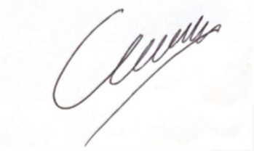
Rodrigo A. Cuevas
Supply Chain LATAM Director

